**ПАМЯТКА**

**по работе с «Участниками транзита» и добавлению сертификатов**

## Работа со справочником «Участники транзита»

### Обзор справочника «Участники транзита»

1. Справочник предназначен для заведения информации об участниках транзита при обмене транзитными документами. В частности, для обеспечения отправки пакета транзитных электронных документов (ПТЭД) способом «закрытый конверт», необходимо ввести всех получателей ПТЭД и указать имена владельцев сертификатов, с использованием открытых ключей шифрования которых будут зашифрованы транзитные электронные документы (ТЭД) при отправке их «закрытым конвертом».
2. Важным условием для корректной работы транзита является наличие в списках активных участников транзита не только получателя, но и отправителя сообщения. Перед началом использования транзита необходимо добавить себя в справочник участников транзита. Добавление проходит по стандартному процессу, описанному в п. 1.1.2.

При попытке отправить документ через транзит, в случае отсутствия активного участника-отправителя, система выдаст ошибку (Рисунок 1)

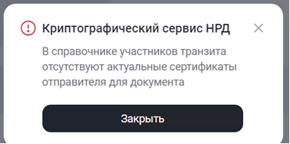

Рисунок 1 Ошибка при отсутствии в списках участников самого отправителя сообщения

При отправке должны выполняться следующие условия:

1. В справочнике участников транзита имеются активные участник-отправитель и участник-получатель;
2. У текущего пользователя, участника-отправителя и участника-получателя выбран одинаковый тип сертификата (RSA или GOST);
3. В локальном хранилище сертификатов (Валидата) есть сертификаты участника-получателя.

Если при попытке отправки документа появляется ошибка «В локальном справочнике сертификатов не найден актуальный сертификат», имеются расхождения между сертификатами, хранящимися локально в приложении «Валидата» и справочником участников транзита. В этом случае добавьте в «Валидата» необходимый сертификат или отредактируйте в справочнике участников транзита данные отправителя (себя) и получателя, удалив неактуальный сертификат.

1. Для работы со справочником необходимо открыть экранную форму «Список участников транзита», меню Справочники -> Участники транзита (Рисунок 2);

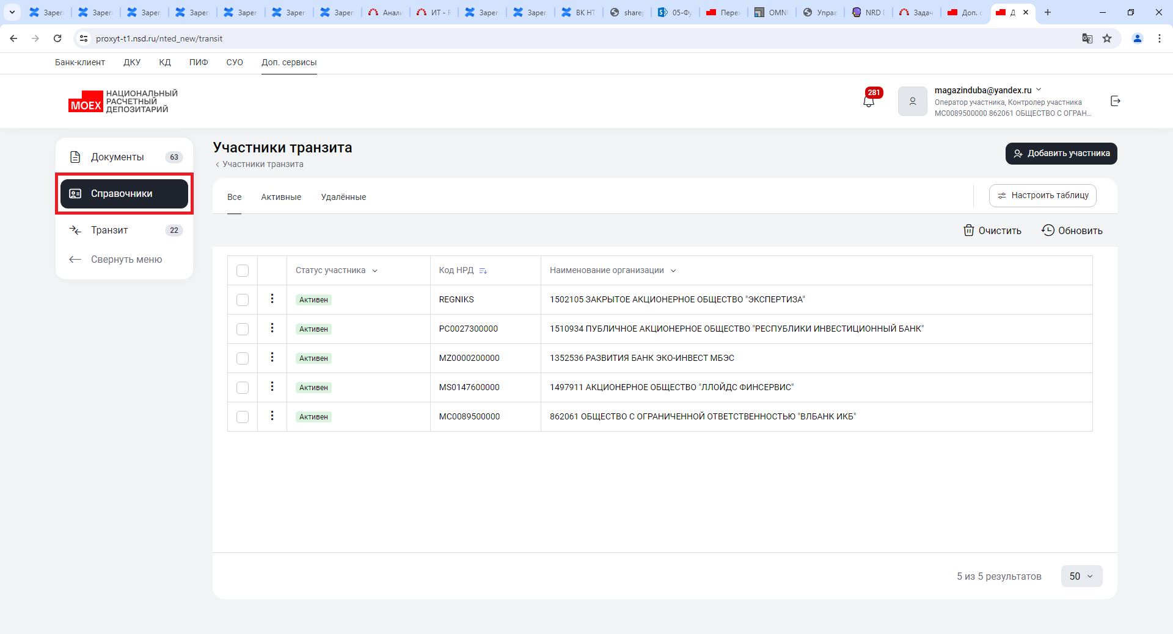

Рисунок 2 Экранная форма «Участники транзита»

1. Для поиска нужной записи можно воспользоваться фильтрами в заголовке таблицы.
2. Для просмотра детальной информации об участнике необходимо выбрать строку с записью о нужной организации (необходимо выбрать только одну запись) и выбрать в контекстном меню пункт «Просмотреть участника», в результате откроется экранная форма с информацией об участнике (Рисунок 3). Информация на экране доступна только для чтения.

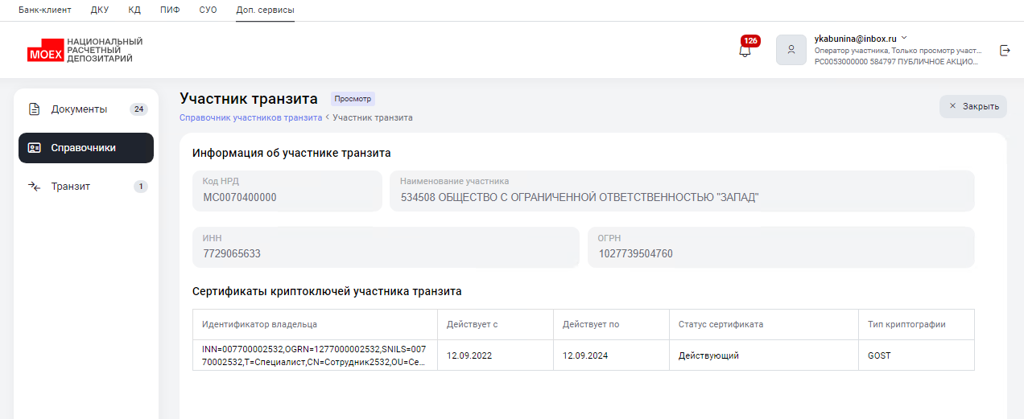

Рисунок 3 Экранная форма «Данные по участнику транзита» (просмотр)

### Добавление участника в справочник

Для добавления в справочник информации об участнике транзита необходимо:

1. Открыть экранную форму «Список участников транзита», нажать на кнопку «Добавить участника» (Рисунок 1);
2. Откроется экран «Добавить участника» с незаполненными полями (Рисунок 4).

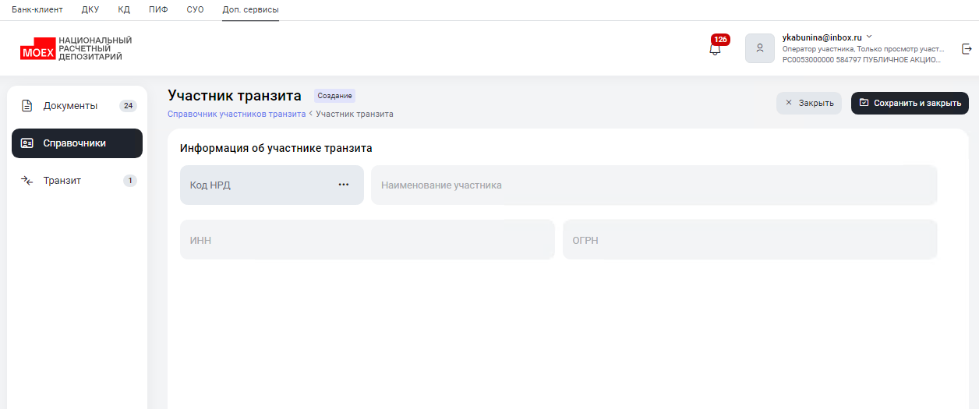

Рисунок 4 Экранная форма «Данные по участнику транзита» (добавление)

1. Заполнить следующую информацию:

* Код участника/Краткое наименование. Необходимо выбрать нужную организацию из справочника. Редакция в дополнение этого пункта будет действовать с 03.02.2025:Для поиска в справочнике необходимо обязательно указать “ИНН” и “Код НРД” (Депозитарный код), только в этом случае произойдёт поиск, при необходимости дополнительно можно отфильтровать по остальным полям.
* Добавить один или несколько сертификатов криптоключей контрагента. Выбор сертификата становится доступен после ввода кода участника. После чего требуется нажать кнопку «+» справа от заголовка «Сертификаты криптоключей контрагента» и в открывшемся окне «Добавить сертификаты» указать необходимый.

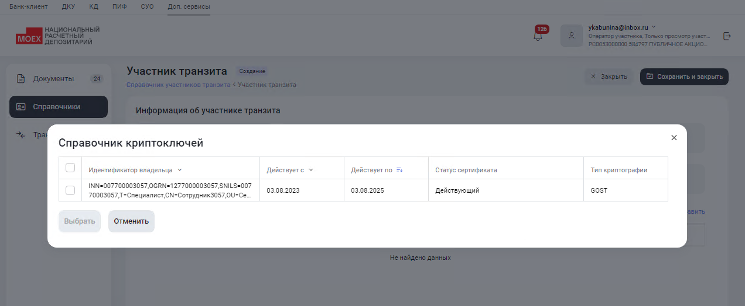

Рисунок 5 Экранная форма «Добавить сертификаты»

При этом необходимо проконтролировать, чтобы в блоке «Сертификаты криптоключей контрагента» для всех записей в поле «Тип криптографии» было указано значение либо только GOST, либо только RSA, иначе будет получена ошибка: «В блоке «Сертификаты криптоключей контрагента» должны быть указаны записи с типом криптографии либо только GOST либо только RSA»;

1. Сохранить введенные данные, нажав на кнопку «Сохранить и закрыть» на экранной форме «Данные по участнику транзита» (Рисунок 6).

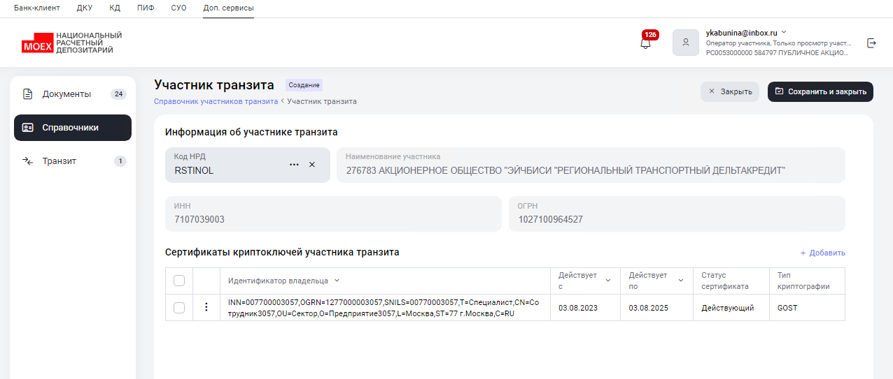

Рисунок 6 Экранная форма «Данные по участнику транзита» с заполненными данными

### Редактирование данных по участнику транзита

Для редактирования данных по участнику необходимо:

1. Открыть экранную форму «Список участников транзита», меню Справочники -> Список участников транзита;
2. В контекстном меню для записи об участнике, которая требует редактирования, выбрать пункт «Редактировать»;
3. Откроется экранная форма с детальной информацией по участнику (аналогичная экранной форме на Рисунок 5);
4. Отредактировать информацию по участнику;
5. Нажать на кнопку «Сохранить».

### Удаление записи об участнике транзита

Для удаления клиента необходимо:

1. Открыть экранную форму «Список участников транзита», меню Справочники -> Список участников транзита;
2. В контекстном меню для записи об участнике, которую необходимо удалить, выбрать пункт «Удалить»;
3. При необходимости можно удалить сразу несколько записей предварительно выбрав их (Рисунок 7).

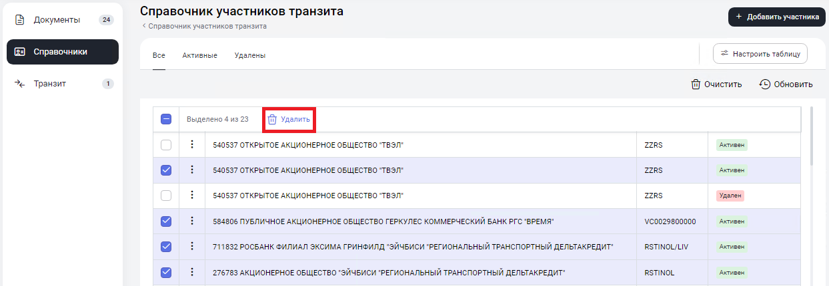

Рисунок 7 Удаление нескольких участников транзита